2018: l’annunciata riscoperta del voto di classe, “in direzione ostinata e contraria”

di Paolo Feltrin e Serena Menoncello

Premessa
Le elezioni politiche di quest’anno sono state senza dubbio una sorpresa e un chiaro segnale di insoddisfazione del nostro paese. Se, infatti, ci si attendeva una certa crescita del Movimento 5 Stelle e del centro-destra, oltre a un arretramento della coalizione di centro-sinistra, il 5 marzo abbiamo avuto un risveglio per certi versi sorprendente, accompagnato da uno scenario davvero complicato dal punto di vista istituzionale.
In questo lavoro cercheremo di tenere assieme, per contrappunto, due piani di analisi, non sempre facili da comporre: da un lato cercare di presentare le principali novità fattuali del voto, per così dire “facendo parlare i numeri”; dall’altro lato cercheremo di proporre un filo rosso interpretativo sottostante ai dati quantitativi per rileggere la storia di questo decennio alla luce di quanto il voto del 4 marzo 2018 ha
“dis-velato”.

I segnali deboli di un terremoto elettorale in corso
L’analisi dei risultati elettorali del 4 marzo va condotta a partire da due elementi a cui si guarda con minore interesse, meno evidenti, il più delle volte giudicati irrilevanti, ma che tuttavia meritano attenzione perché costituiscono delle “spie” significative per l’interpretazione complessiva dei comportamenti di voto.
Una premessa necessaria riguarda la constatazione che il voto, specie nel caso di “elezioni critiche” (crucial elections, come vengono chiamate in gergo accademico), svela lo stato d’animo di una comunità e ne riflette le sue reali condizioni sociali, molto meglio di qualsiasi ricerca sociologica o indagine demoscopica: così, ad esempio, la Brexit ha restituito il volto “vero” dell’Inghilterra, l’elezione di Trump il volto “vero” dell’America. Una tendenza così omogenea nei comportamenti di voto come quella osservata negli ultimi quattro-cinque anni in occidente racconta i caratteri del cambiamento sociale in corso più e meglio di quanto abbiano saputo fare anche gli analisti più acuti. Basta guardare a ciò che è successo nelle votazioni recenti in Olanda, Austria, Germania, Inghilterra, Stati Uniti, per non parlare di Grecia, Spagna, Portogallo, e così via. E senza dimenticare le elezioni prossime venture, come quelle in programma il 9 settembre in Svezia, dove potrebbe esplodere il partito anti-immigrazione e anti-Europa guidato da Jimmy Akesson, secondo una dinamica oramai ben conosciuta in tutte le elezioni appena citate.
Quindi, prima di analizzare il voto ai partiti e alle coalizioni, vanno sottolineati alcuni dati, dai più valutati come secondari, ma invece rivelatori di alcune caratteristiche profonde di questa tornata elettorale.
Il primo dato è l’altissima partecipazione elettorale. La percentuale di votanti è del 73%, che è praticamente identica a quella di cinque anni fa, ma con mezza giornata in meno per votare, e soprattutto senza due miliardi e mezzo di euro di finanziamento pubblico alla campagna elettorale. Proprio per il taglio del finanziamento pubblico ai partiti politici, in questa campagna non si sono quasi visti spot alla tv, o in radio, oppure nei giornali, e neppure nessuno si è sognato di spedire in modo massivo lettere elettorali a casa degli italiani. Tuttavia la gente è andata a votare lo stesso, tanto che a parità di condizioni (due giorni di voto e una campagna elettorale “ricca” come la volta scorsa) si può stimare che sarebbe andato a votare almeno un 6-8% di elettori in più.
Ma vediamo i dati in dettaglio. Come si è detto, rispetto alle aspettative, si sono recati alle urne una elevata percentuale di elettori, in Italia il 72,9%. Come si può vedere dalla Fig. 1, il dato è in linea con quello delle elezioni 2013, in cui però, come si è detto, si votava ancora in due giornate.
(Fig. 1, qui)
Ciò che stupisce ulteriormente è la distribuzione territoriale della partecipazione (Fig. 2). Infatti, il calo rispetto al 2013 è più basso nelle regioni del sud rispetto al centro-nord, e in alcune regioni meridionali l’affluenza è addirittura in crescita. Se, come vedremo più avanti, il sud ha rappresentato il principale bacino dei consensi del Movimento 5 Stelle, la maggior tenuta dell’affluenza alle urne, e quindi la maggiore percentuale di italiani residenti nelle regioni meridionali che hanno continuato ad andare a votare rispetto al nord, ci mostra come questo partito sia riuscito a incanalare nel voto di partito l’insoddisfazione e la protesta che spesso conducono all’astensione.
(Fig. 2, qui)
Di solito si presta poca attenzione anche al dato dei voti non validi, ma in questo caso è utile osservarlo in dettaglio perché conferma e rafforza le valutazioni appena fatte. Alcuni si attendevano che, con l’entrata in vigore di un nuovo sistema elettorale, più complicato rispetto al passato, il numero di voti nulli sarebbe cresciuto notevolmente. Chi scrive, pur riconoscendo che il nuovo sistema avrebbe comportato maggiori difficoltà ai seggi, come abbiamo potuto tutti constatare il 5 marzo, sosteneva invece che non c’erano da attendersi grandi cambiamenti, in quanto la modalità di voto rimaneva pressoché la stessa.
In realtà, i voti non validi sono stati addirittura inferiori rispetto al passato, segnando uno dei punti più bassi della storia della repubblica italiana, con il 2,9% dei votanti (-0,7% rispetto al 2013). Ma ciò che è nuovamente significativo osservare è la distribuzione territoriale dei voti non validi (Fig. 3). Di nuovo, infatti, è il sud che fa registrare il calo maggiore rispetto al passato, ancora una volta segnale di mobilitazione da parte dei cittadini. Se, infatti, annullare la scheda può rappresentare una forma di protesta, il calo dei voti non validi significa che, in assenza di astensione, questa insoddisfazione ha trovato un canale adeguato di espressione nel voto a una lista di partito.
(Fig. 3, qui)
Va ricordato che un crollo analogo dei voti non validi l’abbiamo avuto nel 1976, quando il tema dominante della campagna elettorale era quello dell’eventuale sorpasso del Pci sulla Dc, poi in effetti non avvenuto, e prima ancora nel 1948, quando il leit motiv era lo scontro tra comunismo e anticomunismo, con relative “scelte di civiltà”. Bene, oggi siamo nuovamente davanti ad un minimo storico di schede bianche e nulle. Ci pare un altro “segnale debole” del sommovimento in corso, come se gli elettori avessero deciso, contro tutto e tutti, di andare a votare e di esprimere un voto di tipo unanimistico, quasi senza alcun tentennamento, nonostante gli arzigogoli burocratici inventati in questa occasione, nonostante le file ai seggi, nonostante una campagna elettorale povera di spunti e priva di entusiasmo.
Insomma, ciò che balza subito agli occhi anche solo da questi dati strutturali relativi alla votazione del 4 marzo è che dieci anni di crisi non passano senza conseguenze: appena hanno potuto, attraverso il voto, gli elettori hanno manifestato e manifestano un po’ ovunque la loro insoddisfazione verso le politiche di governo. Chiamare tutto questo populismo serve solo a chiudere la discussione ancora prima di iniziarla, etichettando un fenomeno senza descriverlo con attenzione. Per certi versi, quando si parla di populismo si usa un vocabolo troppo connotato di accenti valoriali per essere di qualche utilità nel cercare di capire cosa sta capitando, come del resto era accaduto nei decenni trascorsi con il termine “totalitarismo”. Occorre invece rinunciare alle stigmatizzazioni e fare uno sforzo per capire il messaggio che gli elettori hanno mandato… “forte e chiaro”.
Un modo per raccontare cosa le elezioni ci hanno svelato della società italiana può essere quello di rileggere alcune analisi di quarant’anni fa di Albert O. Hirschman sulle crisi latino-americane. L’economista tedesco naturalizzato statunitense osservava come le persone non si lamentino quando sanno di essere tutte insieme in mezzo ai guai -vedono da sole la necessità di tirare la cinghia- ma appena vedono che l’economia riparte, presentano il conto e avvertono i governanti: abbiamo tirato la cinghia per anni, voi ci dite che adesso la crisi è finita, che va tutto bene, ma noi non vediamo i benefici di cui voi parlate, anzi ci saremmo attesi qualcosa in più che non arriva, mentre, al contrario, siamo arrabbiati perché qualcuno ne sta approfittando. A questo proposito Hirschman portava l’esempio di una coda in autostrada che riparte dopo un incidente, ma solo nella corsia di emergenza e solo per alcuni privilegiati, provocando l’ira e la rabbia di tutti gli automobilisti fermi immobili nelle restanti corsie ordinarie.
In questo senso possiamo parlare di un voto “economico-sindacale”, molto più sindacale e molto più economico di quanto appaia focalizzando troppo l’attenzione sull’argomento relativo agli immigrati. Non a caso gli elementi di fondo attorno ai quali si è articolato il dibattito pubblico di questi mesi sono molto pochi e tipicamente economico-sociali: la riforma della legge Fornero, il lavoro per i giovani, la flat tax come strumento per dare più soldi a chi lavora (il messaggio della Lega), e infine il reddito di cittadinanza a tutela di chi non lavora (il messaggio dei Cinque Stelle). Messaggi che echeggiano, in qualche misura, due distinte grida di dolore, una che sale dal nord e una dal sud, ma entrambe di uguale segno: la crisi è finita, ce lo ripetete ad ogni piè sospinto, allora dimostratelo redistribuendo qualcosa di più.
Va a questo proposito ricordato come i nostri sistemi politici, quelli che vengono denominati come “liberal-democratici”, devono il loro successo secolare al mantenimento di un difficile equilibrio tra la libertà e il benessere. Quando il welfare state è forte, allora i cittadini concentrano le loro aspettative sulle diverse dimensioni della libertà, così da richiedere sempre più ampi diritti civili, ma nel momento in cui il benessere viene messo per qualche ragione in discussione, la libertà diviene meno importante nella gerarchia implicita delle persone, per lasciare il posto ad una fortissima rivendicazione di mantenimento degli standard economici raggiunti in precedenza.
Quarantacinque anni fa, nel 1973, davanti alla prima grande crisi che metteva in discussione l’ordine economico postbellico, uscirono quasi in contemporanea tre volumi che posero all’ordine del giorno questa questione, uno di James O’Connor (La crisi fiscale dello stato), l’altro di Jürgen Habermas (La crisi della razionalità nel capitalismo maturo, ma il titolo originario parlava di crisi di legittimazione) e infine il terzo volume era scritto da Claus Offe (Lo stato nel capitalismo maturo). Tutti e tre questi autori, da un’ottica cosiddetta ‘neo-marxiana’, mettevano in luce le difficoltà di legittimazione di uno stato non più in grado di mantenere il consenso popolare attraverso la leva della spesa pubblica. Allora sembrarono dei marziani, degli inveterati pessimisti, e di certo il loro approccio “di sinistra” era del tutto scentrato, tuttavia va loro riconosciuto il merito d’aver messo in evidenza come il consenso sia la diretta conseguenza del benessere, e che tale benessere nelle società contemporanee possa essere garantito solo dallo stato attraverso la spesa pubblica (e il relativo deficit spending).
Già in quegli anni ci si interrogò a lungo sulla sostenibilità (economica) dei debiti pubblici e sulla sostenibilità (politica) di eventuali scelte di rientro dai debiti pubblici. Poi la discussione cadde nel dimenticatoio, anche perché il successo del capitalismo in via di globalizzazione degli anni ottanta e novanta del secolo scorso sembrava smentire con l’evidenza dei numeri qualsiasi dubbio o perplessità. Poi, inattesa e fragorosa, è arrivata la crisi del 2008 e, oggi come allora, per qualunque forza politica popolare, il dilemma “consenso versus benessere” appare non eludibile, come da ultimo ha messo in luce Wolfgang Streeck nel suo Tempo Guadagnato. la crisi rinviata del capitalismo democratico (2013), che non a caso ricorda e riprende quei dibattiti dimenticati dei primi anni settanta.
Appare utile ricordare questo capitolo di storia delle idee perché il nesso crisi-consenso sembra essere completamente sfuggito alle classi dirigenti dei partiti di sinistra in occidente, non solo qui da noi. Sappiamo bene non essere questione semplice ma, forse, invece di etichettare come populista ogni manifestazione di malessere popolare, si sarebbe potuto cercare di aprire una discussione seria su questi dilemmi radicali delle democrazie contemporanee.

Il drammatico riallineamento nel voto alle coalizioni e ai partiti

Veniamo ora agli esiti elettorali veri e propri. Partendo dal risultato complessivo a livello italiano, possiamo cominciare valutando l’andamento dei tre poli principali che popolano il nostro arco costituzionale dalle elezioni politiche del 2013 (Tab. 1). Iniziando dal centro-sinistra, vediamo come esso sia complessivamente calato dal 32,1% del 2013 al 27,8% di quest’anno. Il centro-destra è invece cresciuto del 7,1% rispetto al 30% delle ultime elezioni, registrando la stessa crescita del Movimento 5 Stelle (dal 25,6% al 32,7%).

(Tab. 1, qui)
Ma ciò che si nasconde dietro queste “medie” ci mostra qual è il vero risultato di queste consultazioni. Nonostante il centro-sinistra, nel complesso, faccia registrare un calo del 4,3%, il Partito Democratico perde il 6,7% dei consensi, facendo registrare un dato, il 18,7%, che è poco più della metà del suo valore alla prima prova elettorale, nel 2008. E il risultato sotto le aspettative di Liberi e Uguali non è certo sufficiente a spiegare questa emorragia di voti.
Anche il risultato positivo del centro-destra non deve trarre in inganno: non tutti i leader dei maggiori partiti di quest’area politica possono cantare vittoria. Infatti, Forza Italia cala di oltre 7 punti rispetto alle ultime elezioni politiche, mentre Fratelli d’Italia più che raddoppia il proprio risultato, raggiungendo il 4,4%, ma non ottenendo l’esplosione di consensi che alcuni pronosticavano. Basti pensare che alle europee aveva ottenuto il 3,7%. Insomma, chi vince nel centro-destra è la Lega, oggi senza “Nord”, ma forte soprattutto al nord (come vedremo), che più che quadruplica i propri elettori, passando dal 4,1% del 2013 al 17,4%.
Infine, il Movimento 5 Stelle, che aumenta i propri consensi passando dal 25,6% delle ultime politiche all’odierno 32,7%, confermandosi primo partito italiano, con un enorme vantaggio sui successivi.
Chi davvero esce vincente da queste elezioni, insomma, sono Lega e Movimento 5 Stelle. Ma cerchiamo di andare oltre i semplici numeri e di osservare, ancora una volta, la geografia del voto.
(Fig. 4, qui)
La Fig. 4 evidenzia in blu i collegi uninominali vinti dal centro-destra, in arancione i pochi del centro-sinistra e in viola quelli del Movimento 5 Stelle. E ci mostra quello che è il principale risultato di queste elezioni: un paese diviso a metà. Se infatti, al nord e in parte del centro il monopolio è affidato al centro-destra, e in particolare alla Lega, il sud e la parte meridional-adriatica della zona rossa (le Marche) sono territori a dominanza del Movimento 5 Stelle.
Per quanto riguarda il Partito Democratico, l’immagine mostra chiaramente la situazione di evidente difficoltà. Se, infatti, l’unica regione della zona rossa in cui la coalizione resta prima è la Toscana, il Pd perde il primato in molti collegi emiliani e toscani e in tutti quelli umbri e marchigiani. Se per il centro-sinistra risulta difficile mantenere anche quest’area storicamente fedele, il segnale è di un’estrema sofferenza, non giustificabile certamente con la sola esperienza di governo.
Ma osserviamo i risultati dei vincitori a livello regionale. Per quanto riguarda la Lega (Tab. 2), Salvini ha scelto di eliminare la parola “Nord”, ma nella sostanza è ancora questa l’area più rappresentata, con un ampliamento verso la zona rossa e il centro. Le crescite maggiori, intorno al 20%, riguardano Veneto, Umbria e Friuli-Venezia Giulia, mentre dal Molise in giù la Lega cresce molto meno, registrando aumenti dal 4 all’8,5% (10,6% se si considera la Sardegna). Pur essendo concentrato a livello territoriale, il risultato non è meno eccezionale. In nessuna regione la Lega registra un calo e in regioni in cui aveva lo 0,2 o 0,7% raggiunge il 14-17%. Un cambiamento davvero epocale.
(Tab. 2, qui)
Il voto al Movimento 5 Stelle (Tab. 3), invece, ha un andamento non solo opposto dal punto di vista territoriale ma addirittura più polarizzato. Le zone del nord che avevano dato maggiore fiducia al nuovo partito nel 2013 fanno registrare un calo, dal -1,0% del Piemonte al -2,7% del Friuli-Venezia Giulia. E, in ogni caso, nel centro-nord nessuna regione fa registrare aumenti superiori al 5%. La crescita invece esplode al sud, in cui si vedono aumenti fino al record del +27,3% in Campania. E proprio in questa regione e in Sicilia, il partito di Di Maio raccoglie quasi la metà dei consensi (49,4% e 48,8%): davvero dei dati impressionanti.
(Tab. 3, qui)
Proviamo a riflettere sul significato di questo vero e proprio terremoto elettorale, a partire innanzitutto dal Partito Democratico, prendendo in considerazione due casi di terremoto elettorale.
Il primo riguarda la circoscrizione Lombardia 1 alla Camera, composta da quindici collegi uninominali. Lì il centro-sinistra vince nei collegi 11, 12 e 13, che sono i collegi del “centro” del centro della città, mentre in tutti gli altri collegi, compresi quelli del centro storico allargato, perde e perde malamente. Questo è un segnale chiarissimo della diversa constituency, della diversa base sociale che ormai vota Pd, spesso composta da ceti medio-alti, in molti casi “parassitari”, nel senso che devono il loro benessere a rendite di posizione lontane dal mercato, conquistate attraverso provvedimenti di protezione di posizioni di vantaggio, come l’impiego pubblico di alto livello (università, magistratura, sanità, ecc.), oppure alla fortuna di trovarsi nel “posto giusto al momento giusto”, oppure ancora a redditi guadagnati attraverso la retorica del “merito”, ma privi di qualsiasi reale connessione al lavoro concretamente svolto (Ceo, Cfo, e avanti così con la fantasia degli acronimi), per non parlare del vero e proprio capitalismo di rapina tipico del “multiverso” digitale, su cui ha attirato l’attenzione Piketty in una nota gustosa del suo Il Capitale nel XXI secolo, quando ironizzava sulla richiesta di abolizione del (minuscolo) monopolio dei taxi da parte di élite liberali che nulla hanno da ridire sui (ciclopici) monopoli mondiali dei colossi di internet.
Sulla base del rapporto tra consenso, libertà e benessere prima citato, appare ovvio che questi ceti medi ricchi e intellettualizzati siano prima di tutto interessati ai diritti di libertà (a cominciare dai diritti delle minoranze sessuali), ma questi stessi diritti di libertà, in questi anni di crisi, vengono visti da tutto il resto dell’elettorato popolare come delle guarentigie, dei lussi destinati, per l’appunto, al consumo elitario dei ceti medio-alti. Il problema non vale solo per i partiti di sinistra perché lo stesso identico dilemma deve essere problematizzato anche dai partiti moderati. Un partito che voglia essere “popolare”, centrale, moderato, deve in primo luogo trivare una soluzione a questo rebus. Dire, come spesso si fa, che la soluzione consiste nel rivendicare, insieme, più diritti e più benessere, pare un modo per nascondere la testa sotto la sabbia senza cercare di approfondire le possibili strade per ricucire una lacerazione di cui ci si ostina a non interpretare la profondità.
Il secondo esempio è relativo alle regioni rosse. Qui il dato è francamente fuori misura: assistiamo alla tracimazione della Lega, che dal Veneto oltrepassa il Po e invade tutte le regioni rosse. In Umbria, si passa dallo 0,6% al 20,2%, in una tornata elettorale! In soli cinque anni il consenso alla Lega è aumentato di quasi venti volte. In Emilia Romagna la Lega è passata dal 2,6% al 19,2%. In una sola tornata elettorale la Lega in Emilia Romagna, Toscana, Umbria e Marche, ha compiuto lo stesso tracciato che è stato necessario in Veneto per passare dalle percentuali degli anni Ottanta a quelle degli anni Duemila. Contemporaneamente i Cinque Stelle al nord calano o rimangono fermi rispetto al 2013.
Questi stravolgimenti sottendono un punto delicato, con declinazioni distinte per la Lega al nord e per i Cinque Stelle al Sud. Vale a dire che nelle elezioni critiche vengono messe in discussione le vecchie tradizioni politiche attraverso l’affermazione di nuove egemonie, sì, proprio quelle di cui parlava Gramsci, attraverso le quali vengono unificati larga parte dei segmenti sociali della società locale intorno ad un diverso concetto di “popolo”: la Lega intorno alla parola d’ordine “soldi a chi lavora” nel profondo nord; i pentastellati attorno alla parola d’ordine “soldi a chi non lavora” nella disperazione del sud. Due egemonie a base territoriale, dunque, in grado di sconfiggere qualsiasi proposta politica nazionale, sia che a proporla fosse il Pd o Forza Italia, oppure ancora +Europa o Liberi e Uguali.

Per chi suona la campana (popolare)?
Si è forse esagerato nella sottolineatura della questione migratoria. Certo, le vicende legate ai centri di accoglienza hanno pesato, ma va ricordato che l’insicurezza legata al fenomeno migratorio è sempre figlia di un’insicurezza economica; se fossero stati risolti i problemi economici, forse, si sarebbero registrate molte meno tensioni sugli immigrati. Ci si deve chiedere: quid prius, cosa viene prima? Se ci fosse più gente che lavora, più reddito alle famiglie, sarebbe così drammatica la sensazione di insicurezza? Non dimentichiamo poi che l’immigrazione è sempre un problema per i ceti popolari, per chi li ha come vicini di casa o di pianerottolo, non per chi li vede da lontano dal superattico nel centro storico.
Insomma, il sospetto è che questo tema abbia fatto da velo e da schermo per altre questioni sottostanti. Al nord la domanda unificante è stata grossomodo questa: “C’è la ripresa, lasciateci i soldi. O almeno lasciateci andare in pensione, così io non lavoro e mio figlio prende il mio posto. E finiamola di complicare la vita di chi lavora con tutta questa burocrazia e con questa soffocante pressione fiscale”; per non palare delle decine di migliaia di imprenditori che dicono: “Vediamo un barlume di ripresa, basta pagare tutte queste tasse” e decine di migliaia di operai che pensano: “Finalmente si lavora, dateci un po’ di soldi in nero”. Come mai non è stata percepita questa domanda economica di tirare il fiato che attraversava e unificava i mondi operai, impiegatizi, di artigiani, commercianti, piccoli imprenditori, liberi professionisti?

Che si tratti di un’egemonia politico-culturale che attraversa tutti gli strati sociali è evidente, e in fin dei conti replica e sostituisce il cosiddetto “modello emiliano”, quando il Pci costruiva un’egemonia territoriale unificando tutti i segmenti sociali intorno alla costruzione del mito di una società solidale fatta di “socialismo, lambrusco e mortadella”. Questa unificazione di tutto il nord intorno a una bandiera ben precisa di rivendicazione economico-sindacale è stata sottolineata troppo poco. Specie se si ricorda che i redditi sono ancora del 15% sotto i livelli pre-crisi, e che anche se il numero di posti di lavoro è tornato ai livelli del 2007, il numero di ore lavorate è molto più basso, per non parlare del vero e proprio ricatto dei contratti a tempo determinato e degli stage (altro che articolo 18, vera e propria bandiera di retroguardia di chi è asserragliato nel fortino dei “garantiti” a basso reddito).

La stessa cecità si è vista al sud: nessuno ha compreso fino in fondo quanto drammatica debba essere la condizione meridionale. Tradizionalmente quello del sud è un voto denso, vale a dire controllato da una rete di intermediari, faccendieri e mediatori. Ma questa vischiosità del voto al sud rende i risultati elettorali ancora più strabilianti: in Campania i Cinque Stelle passano dal 22% al 49%, in Sicilia dal 33% al 48%, in Puglia dal 25% al 44%. Come è stato possibile?

Si può avanzare qualche ipotesi di lavoro, un po’ estremizzata, ma utile all’analisi e al necessario approfondimento futuro. Un’idea che si potrebbe proporre è che anche i soggetti intermediari sono coinvolti dalla stessa esasperazione di una base sociale rimasta senza alcuna possibilità di lavorare, perché non arriva più nulla, o molto meno del passato, della spesa pubblica che filtra dal centro al sud. La redistribuzione del reddito al sud verso le famiglie passa principalmente attraverso una rete di cooperative e di società di persone più o meno fittizie, attraverso un gocciolatoio che filtra da comuni, province, regioni, aziende sanitarie locali, società pubbliche. I tagli non coinvolgono solo le famiglie, ma anche tutti i livelli medio-bassi della filiera dei trasferimenti pubblici, con relativa protesta di tutti gli intermediari rimasti a secco. Si tratterebbe di un primo filo interpretativo per spiegare un risultato tanto clamoroso, senza tirare in ballo la mafia o la camorra, o i complotti internazionali. Mafia, camorra e dintorni qualcosa c’entrano ma non spiegano nulla. Le organizzazioni illegali, per definizione, si mimetizzano: se vince la Dc votano Dc; se vince il Psi votano il Psi; se vince Forza Italia votano Forza Italia, e così per i Cinque Stelle. Ma pare ridicolo cercare di spiegare un voto così vasto e omogeneo come quello ai Cinque Stelle con la forza di orientamento della malavita. Anzi, sotto questo profilo, prima di parlare di populismo, bisogna riconoscere che il voto ai Cinque Stelle è servito come argine, ha mantenuto in un certo alveo di legalità un malessere che poteva esprimersi in ben altre maniere. In fin dei conti, il malessere meridionale sembra essere talmente acuto, ce l’ha ri-velato il voto, per cui basta un cerino per avere una nuova Reggio Calabria.

A questo malessere dai due volti, uno al nord e uno al sud, né Forza Italia né il Pd sanno quale risposta dare, specie da parte di quella sinistra da salotto che sembra avere egemonizzato il dibattito pubblico di queste forze politiche. Del resto, le tradizionali ricette di “sinistra-sinistra” non sono credibili verso le due proteste, settentrionale e meridionale, che si sono saldate nel voto del 4 marzo. Il risultato da débâcle di Liberi e Uguali ne è l’evidente dimostrazione. Come pure debole si è rivelata la risposta di “destra-destra”, visto il modesto risultato di Fratelli d’Italia, incapace di intercettare anche solo in minima parte la protesta meridionale.

Un altro grave limite dei gruppi dirigenti del Pd e di Forza Italia è non aver capito quanto questo voto sia figlio diretto della sconfitta nel referendum costituzionale del 4 dicembre 2016. Il 70% degli elettori, la percentuale più alta degli ultimi trent’anni, è andata a votare due anni fa su una questione relativa alle province, al Senato, all’abolizione del Cnel. E ha votato per il loro mantenimento! Era evidente che ben altro bolliva in pentola, a partire da un malessere economico-sociale che non trovava altro modo di sfogarsi se non attraverso un no alla retorica governativa più che alla proposta di riforma costituzionale. Rifiutarsi di analizzare in profondità il risultato referendario ha impedito di prendere adeguate contromisure e di correggere una rotta sbagliata (l’autocompiacimento del proprio supposto “buon governo”), che invece è stata mantenuta con ostinata e pervicace convinzione. Un tempo, tanto la Dc quanto il Pci, passavano mesi ad analizzare gli esiti elettorali per cercare di interpretare ogni più piccola increspatura negli umori dell’opinione pubblica. Dopo il referendum è bastata una settimana per archiviare il risultato referendario e per chiudere ogni ulteriore dibattito. Come stupirsi se l’elettorato abbia cercato di mandare un secondo messaggio “al quadrato” per cercare di farsi capire?

E il voto dei giovani?
Molto spesso si sente parlare della disaffezione dei giovani, della loro preferenza per l’astensione o per le forze estremiste. Avendo due soglie per l’elettorato passivo per Camera e Senato, una a 18 e l’altra a 25 anni, possiamo osservare quanti sono i giovani che si sono recati a votare e come hanno espresso la loro preferenza. Certo, partiamo dall’assunto che chi, tra i maggiori di 24 anni, si reca a votare per Camera e Senato, decida di non modificare la sua scelta, ma voti lo stesso partito in entrambe le camere. Ci sarà, infatti, chi prende una decisione diversa, ma ipotizziamo -secondo ragionevolezza- che sia davvero un fenomeno marginale. Soprattutto in questa elezione, in cui la composizione della scheda elettorale, cioè i partiti presenti, era pressoché identica e anche il sistema elettorale è lo stesso.
Osservando le differenze tra il risultato alla Camera e al Senato possiamo quindi capire quali sono le scelte di voto dei giovani (Tab. 4). Innanzitutto, viste le percentuali totali, va sottolineato che il loro effetto sul voto totale è marginale, dal momento che notiamo differenze di qualche decimale di punto e che si tratta di poco più di 2,5 milioni di voti su un totale di quasi 33 milioni (meno dell’8%).
(Tab. 4, qui)
Dal punto di vista dell’affluenza alle urne, possiamo dire che non si evidenzia una particolare differenza, come invece alcuni sondaggi prevedevano. Infatti, il totale dei voti validi sugli elettori considerati varia di poco: 70,4% alla Camera e 70,5% al Senato, con una quota del 69,8% tra i giovani. Ma osservando i 2.600.023 voti di differenza notiamo una composizione diversa dell’elettorato. I giovani sembrano essere più lontani dai grandi partiti e più vicini alle liste minori delle coalizioni (soprattutto +Europa, Italia e Europa Insieme, Udc e Fratelli d’Italia). E il Movimento 5 Stelle è primo partito con un distacco ancora maggiore rispetto al totale degli italiani. Per quanto riguarda le altre due storiche aree, il centro-sinistra nel suo complesso (coalizione del Pd + Liberi e Uguali) raccoglie circa la stessa quota di consensi, mentre cala di circa 6 punti la quota del centro-destra.

Oltre i risultati: i legami tra scelta di voto e la situazione economica
Per cercare di comprendere al meglio cosa si nasconde dietro un risultato così sorprendente, abbiamo provato a valutare la scelta di voto nelle regioni italiane in relazione ad altri aspetti, che riguardano soprattutto la situazione economica delle diverse aree del nostro paese. E abbiamo trovato alcune correlazioni evidenti tra risultati di Lega e Movimento 5 Stelle e alcuni indicatori economici. In particolare, e la cosa già si poteva intuire dalla distribuzione territoriale, il voto del Movimento 5 Stelle risulta essere inversamente correlato a indicatori come il reddito disponibile delle famiglie pro capite e il Pil pro capite. Ciò significa che nelle regioni in cui il reddito e il Pil sono inferiori, è superiore il voto al Movimento 5 Stelle e, a mano a mano che questi due indicatori aumentano il voto al Movimento 5 Stelle va a scendere.
(Fig. 5, qui)
E tale legame è confermato, in senso opposto, anche da altri indicatori che descrivono la situazione economica e che sono, quindi, essi stessi correlati con quelli appena osservati. Ad esempio, al calare del tasso di disoccupazione scende anche il voto al Movimento 5 Stelle e viceversa. Con gli stessi indicatori sembra esserci invece un legame inverso con la Lega: nelle regioni in cui si sta meglio, in cui la situazione economica non è così grave, i cittadini hanno scelto questo partito e non il Movimento 5 Stelle.
Forse un buon modo per riflettere su queste ulteriori conferme di un voto economico-sindacale è quello di partire dagli errori. Le elezioni si vincono sempre per quel che dici che farai, mai per quel che dici di aver fatto. Ci sono ricerche ormai consolidate sul cosiddetto “voto retrospettivo”: l’elettore non guarda mai a quello che hai fatto perché pensa di averti già votato la volta precedente proprio per fare (o non fare) quello che dicevi di fare; l’elettore che va in cabina elettorale chiede cosa farai, chiede una speranza, un sogno, anche se sa essere irrealizzabile. In fondo meglio un obiettivo non raggiungibile ma che dimostra una tua reale preoccupazione per le condizioni di vita di chi va a votare che una prospettiva di continui ulteriori sacrifici senza alcuna “com-passione” per le difficoltà dell’elettorato. Anche in questo caso le similitudini tra il modo di condurre le campagne elettorali di Pd (2001 e 2018) e Forza Italia (2006, 2013) sono impressionanti.
Non è un caso che il sindacato non esca travolto da questo voto. Pur snobbate da tutti, le tre confederazioni da alcuni anni hanno dimostrato di avere antenne più accurate dei partiti: erano abbastanza vicine ai temi delle pensioni, della riduzione delle tasse, dell’aumento degli stipendi. La controprova è che in queste ultime settimane nessuno dei vincitori si è permesso di dire qualcosa contro i sindacati, che avevano il polso della situazione, anche se paradossalmente più attraverso i servizi che con la presenza nei luoghi di lavoro.

Un’altra osservazione da fare è relativa alla sconfitta di tutti i partiti nazionali. I partiti che proponevano una ricetta unica, nazionale, fossero Forza Italia, Partito Democratico, Liberi e Uguali, +Europa o Fratelli d’Italia hanno perso. Anche la Lega si è presentata come partito nazionale, ma si è trattato di una finzione. Formalmente è così, ma se si guarda ai fatti la fotografia è diversa, come peraltro anche per i Cinque Stelle. I numeri parlano da soli: il 75% dei voti ai Cinque Stelle sono concentrati dal Lazio in giù, mentre il 67% dei voti alla Lega si distribuiscono nelle regioni dalle Marche in su.

Che fare?

Innanzitutto accettare questo voto come dato da studiare ed evitare di cadere nel vecchio trabocchetto di dire che la gente ha sbagliato a votare; ricordiamo i molti analisti che dopo la Brexit avevano affermato che, se si fosse votato la settimana o il mese dopo, avrebbero vinto i pro Remain, mentre qualunque indagine demoscopica ci restituisce ancora oggi una solida maggioranza pro Brexit. Pare sia così anche negli Usa: lo vedremo presto nelle elezioni di mid-term, ma sembra proprio che se gli americani oggi tornassero a votare, rivoterebbero Trump.

Poi vanno individuati con cura alcuni elementi per la riflessione strategica. Proviamo a proporne qualcuno.

Il primo e più evidente è lo scollamento tra partiti popolari e ceti popolari. Serve un approfondimento serio su questo nodo, su cui torneremo in conclusione.

Il secondo è che i partiti moderati hanno spesso esaltato come innovatore un segmento sociale composto di alti dirigenti di finanza o di imprenditori fortunati, come quelli di internet, che semplicemente approfittano del fatto di trovarsi, a volte per caso, a controllare posizioni di monopolio naturale. Glorificare queste figure come se fossero i benefattori dell’umanità, quando pensano solo ai loro affari appare oggi un errore. Perché il paradosso reale è che questo è un voto di popolo, che si esprime attraverso forze politiche non tradizionali. È un voto che dice: “Così non va bene”, e a qusto punto della storia non mi importa delle conseguenze.

Una qualche ricentratura delle strategie dei partiti popolari attorno alle politiche di promozione dei ceti medio-bassi dovrebbe essere studiata con molta attenzione, altrimenti è inevitabile che l’egemonia passi a qualcun altro. Un famoso lavoro di uno studioso americano pubblicato nel 1983 (T. Childers, The Nazi voter. The social foundation of fascism in Germany) ha analizzato in dettaglio, a livello di sezioni elettorali, il voto a Hitler nel 1933 sfatando la vulgata storica consolatoria per cui l’egemonia del partito nazista sarebbe stata solo appannaggio della piccola borghesia e dei ceti medi. No, vi fu anche un massiccio voto operaio e popolare, come ben dimostrava quella ricerca. Non bisogna nascondersi la verità: se le elezioni hanno un significato, è proprio quello di cui parlavamo all’inizio, di tirare giù il velo e mostrare il vero. A chi tende a sottovalutare il voto per le assemblee rappresentative (la cosiddetta democrazia delegata) va ricordato quanto il fenomeno elettorale sia, appunto, rappresentativo della società che lo esprime.

Inoltre viene da pensare che per certi versi Cinque Stelle e Lega abbiano prosciugato tutti gli altri canali di protesta, proprio perché, come si diceva prima, hanno esercitato un’egemonia politico-culturale trasversale sui diversi segmenti della società. I Cinque Stelle hanno prosciugato qualsiasi rivolo di sinistra... perfino la protesta che si esprimeva con le schede nulle! Dall’altra parte la Lega ha bloccato Fratelli d’Italia, non solo Casapound. Teniamo anche presente che Cinque Stelle e Lega avevano programmi chiari, che potevano ridursi in poche formule. Qual era il programma del Pd? O di Forza Italia o di Liberi e Uguali? Se non hai idee chiare, parole convincenti, non puoi sperare di esercitare un’egemonia.

In quarto luogo vi è il ritorno sulla scena pubblica della questione meridionale. Una questione irrisolta da centocinquant’anni e che non può essere lasciata alla classe dirigente meridionale, come spesso si è cercato di fare attraverso una sorta di scaricabarile, anche attraverso ideologie che ipotizzavano una autonoma capacità delle società locali meridionali di promuovere un loro sviluppo auto-centrato. È bene dirlo: il problema del sud ricade interamente nella responsabilità delle classi dirigenti settentrionali ma da decenni al nord manca una qualsiasi idea positiva di come si possa risolvere la questione meridionale.

Ripensiamo al caso della Germania dell’Est e dell’Ovest. Le differenze di Pil per abitante nel 1989 tra le due Germanie erano superiori a quelle tra nord e sud Italia. In venti-venticinque anni le hanno drasticamente ridotte (certo non tutto è risolto); nel frattempo in Italia la forbice si è ulteriormente allargata. Luciano Cafagna, uno dei grandi storici economici dell’industrializzazione italiana, già all’inizio degli anni Novanta scriveva come non ci fosse dubbio alcuno che dal punto di vista del meridione le cose sarebbero andate meglio se non ci fosse stata l’Unità d’Italia. Ma la domanda politica di oggi è: se vuoi tenere assieme questa nazione, come affronti la questione meridionale? Se non rispondi, se non hai una strategia convincente, cosa rimane? La secessione del nord? La ribellione del sud? Se si intende affrontare realmente la questione meridionale, occorre dire alcune cose: innanzitutto in questi dieci anni, le infrastrutture sono andate a nord (la regione che ha guadagnato di più è l’Emilia-Romagna con quarta corsia, alta velocità con Milano e Roma, stazioni avveniristiche, ed è al contempo, paradosso dei paradossi, la regione che con maggiore decisione volta le spalle alla sinistra); ma anche le politiche sociali sono andate a nord perché quando eroghi la cassa integrazione a gogo, come negli anni di crisi, al 90% la eroghi al nord; quando eroghi l’indennità di disoccupazione a chi era occupato avvantaggi di nuovo il nord. C’è poi un altro discorso da fare. Negli anni Novanta si è creduto in uno sviluppo autonomo del sud. L’evidenza di questi anni è che solo uno sviluppo dall’alto può tirar fuori il meridione dal buco nero in cui è finito. E questo lo fai se hai un progetto; se lo fai solo come misura di polizia, non funziona. Per queste ragioni le due piattaforme, Cinque Stelle e Lega, sono tra loro reciprocamente collidenti; la Lega non ha un progetto per il sud e i Cinque Stelle immaginano ancora le vecchie politiche assistenzialistiche come risposta tampone al dramma del meridione.

Infine, vi è la questione delle questioni, vale a dire la contraddizione insanabile tra la strategia del consenso basata sui diritti (di libertà) e strategia del consenso basata sui bisogni (di benessere).

Concludiamo con un episodio e una riflessione. Bergoglio nel 2013, in una delle sue prime uscite da papa, in occasione del Giovedì pre-pasquale andò a Santa Maria Maggiore per lavare i piedi ai preti e fare un discorso loro dedicato che, ceteris paribus, potrebbe valere per i sindacalisti, i politici, e chiunque voglia esercitare il mestiere della rappresentanza. Il papa ha parlato più o meno in questo modo: se a un prete non piace questo mestiere vada a fare qualcos’altro; se invece decide che questa è la sua vocazione allora non si preoccupi di inseguire le mode, siano esse quelle dei “novissimi” o quelle degli “antichissimi”. Il prete ha come unici compiti la cura e la guida del suo popolo, non a caso il prete si declina anche come un pastore, un pastore di pecore tra le pecore. Attenzione, non è una pecora, il prete è e rimane un pastore alla guida del gregge, ma per essere riconosciuto dal gregge deve mantenere l’odore di pecora. Questo, non altro, è il significato profondo del legame di rappresentanza: essere più e meglio del tuo popolo, guidarlo, senza abbandonare “l’odore di pecora” che consente alla tua gente di riconoscerti come diverso da loro, ma dalla stessa parte, partecipe di una identica aspirazione (politica).

Il che significa, tradotta la parabola (religiosa) in volgare (politico), che le classi dirigenti, se vogliono fare politica, devono vivere modestamente e con sobrietà. I rappresentanti devono tenere nei loro comportamenti esteriori -prima ancora che nei discorsi- un legame con la gente che dicono di rappresentare. Vale a dire che prima ancora di riflettere sulle strategie bisogna correggere un atteggiamento, frutto di un “crampo mentale”, come avrebbe detto qualcuno. Rifiutare questo genere di argomenti con l’epiteto di populismo non aiuta a fare neppure un millimetro in avanti. La sobrietà della Merkel, col suo solito, noioso vestito di taglio modesto e colore triste, in fondo è un modo per comunicare agli elettori tedeschi: ai politici non occorre cambiare vestito mattina, mezzogiorno e sera come i reali d’Inghilterra; conta essere riconosciuti come guida autorevole dal proprio popolo.

Non è ancora una strategia, ma di certo una pre-condizione di “stile” per cominciare a ragionare di strategie.

Fig. 1. Trend dell’affluenza alle urne 1948-2018
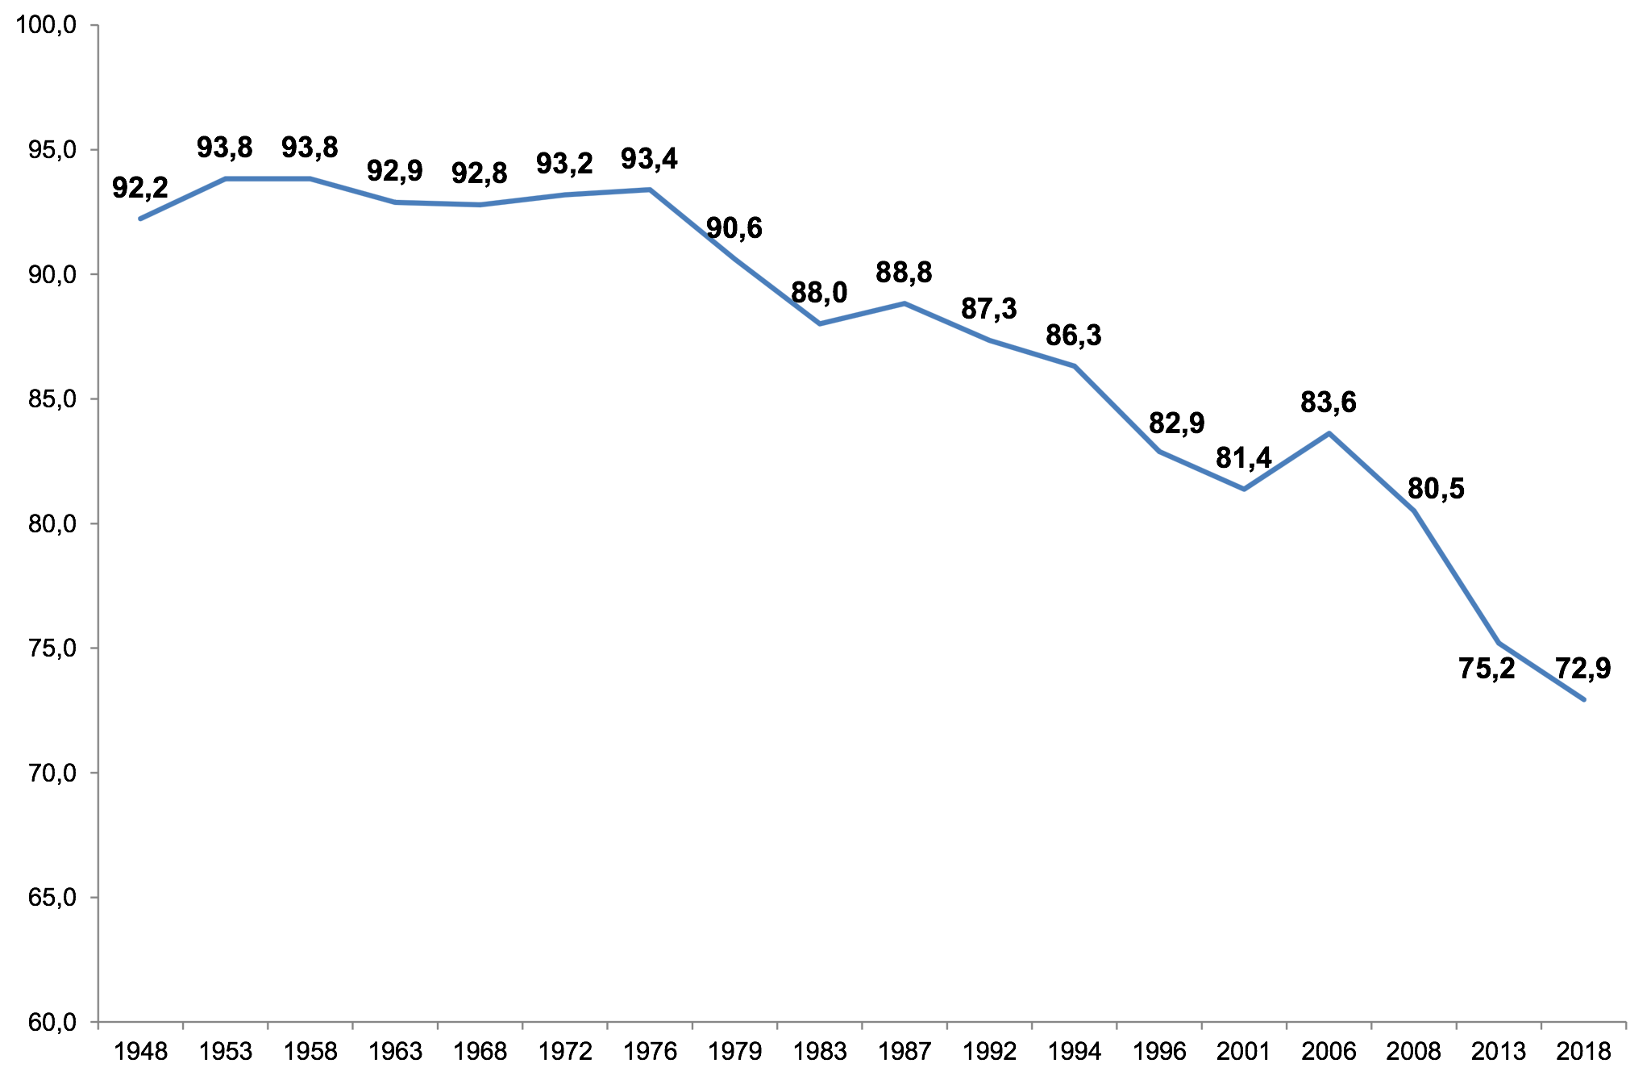

Fig. 2. Variazione dell’affluenza alle urne alle elezioni politiche 2013 e 2018
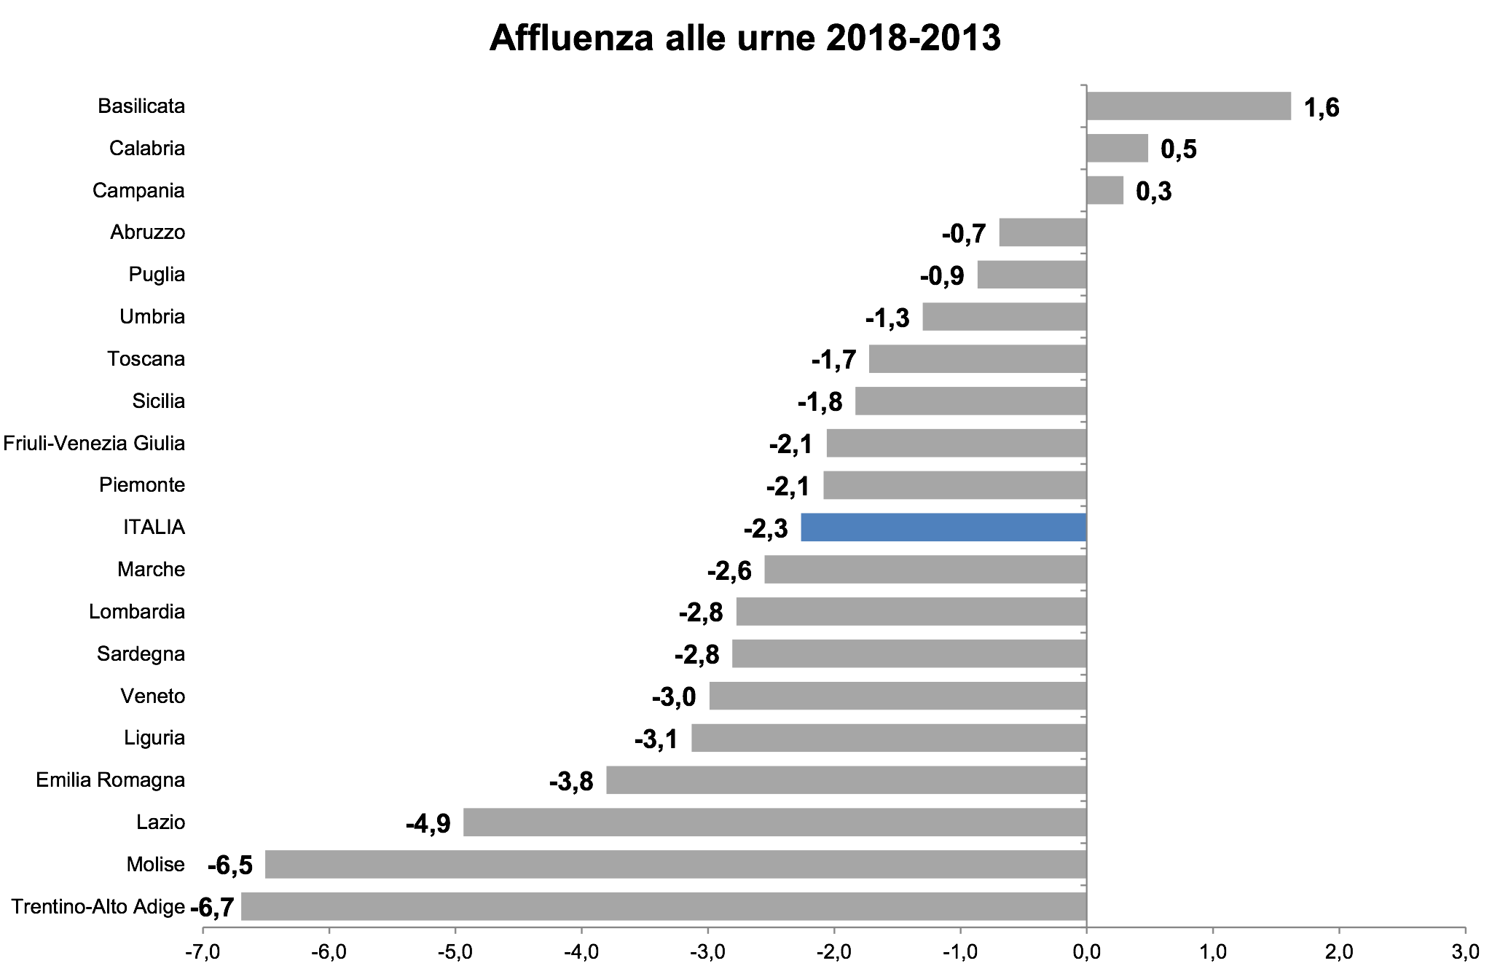
Fig. 3. Variazione dei voti non validi alle elezioni politiche 2013 e 2018
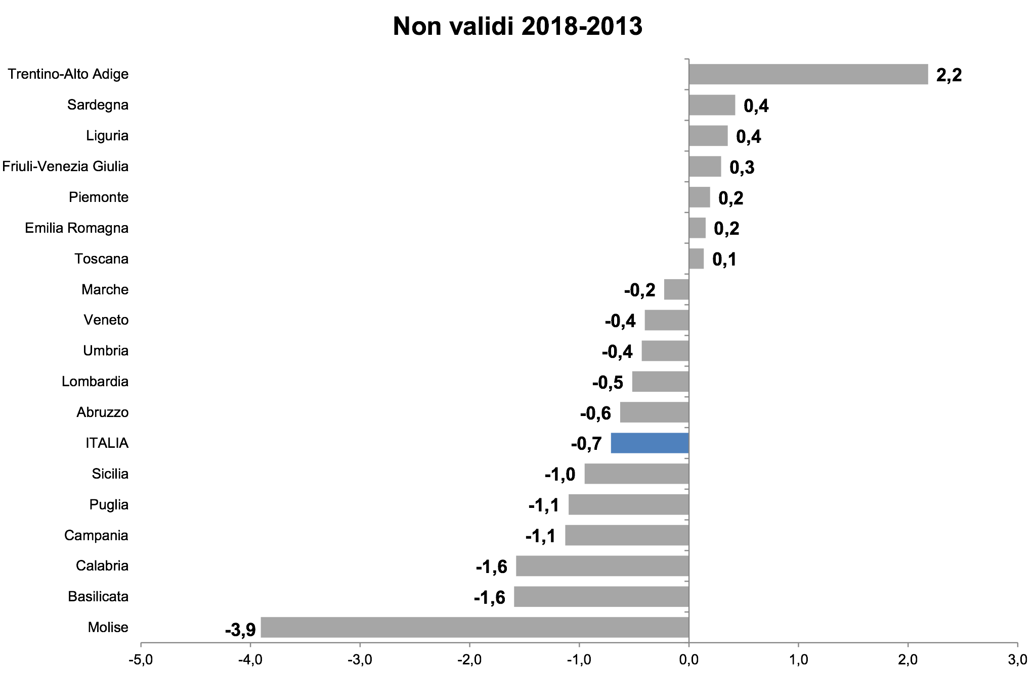

Tab. 1. Italia. Trend elettorale 2006-2018
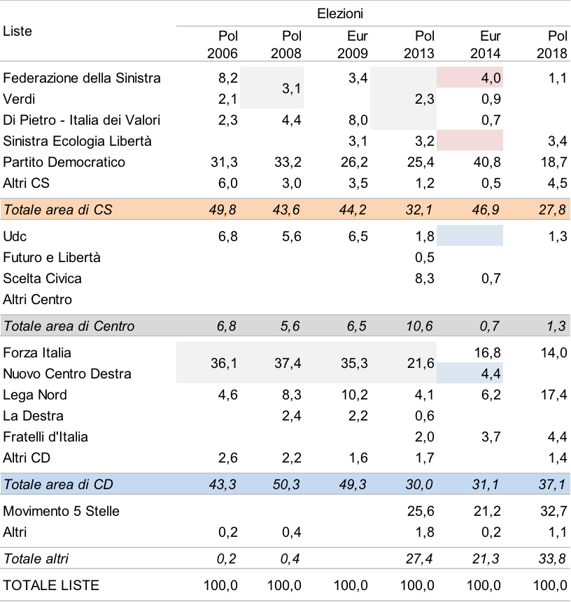
Fig. 4. Italia. Coalizione vincente nei collegi uninominali della Camera
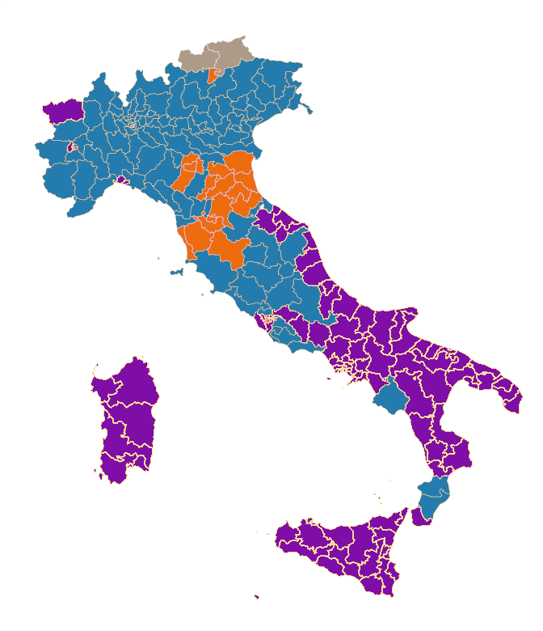
Tab. 2. Lega. Trend elettorale 2006-2018 per regione
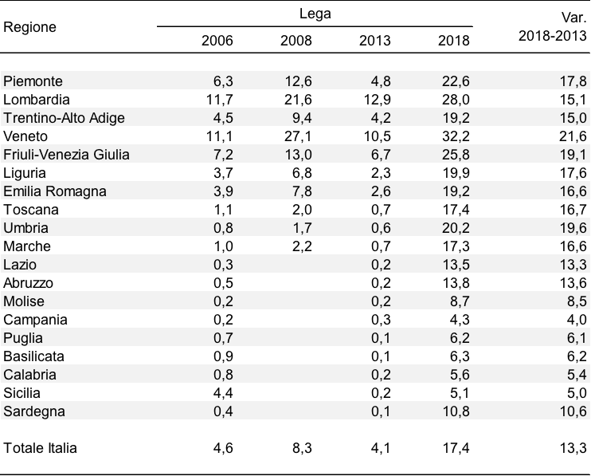

Tab. 3. Movimento 5 Stelle. Trend elettorale 2010-2018 per regione
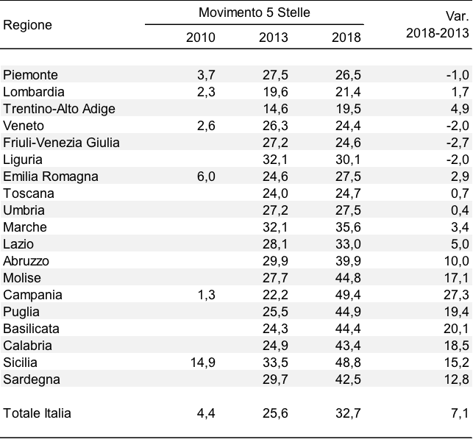
Tab. 4. Voto alla Camera, al Senato e differenza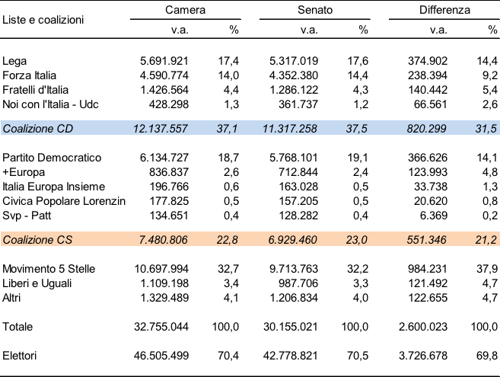

Fig. 5. Correlazione tra il voto al Movimento 5 Stelle e il reddito disponibile delle famiglie consumatrici per abitante
